安徽滁州技师学院关于期末学生成绩上传的通知

各系、部：
为规范学生成绩管理，本学期起学生成绩需录入教务系统存档（纸质各系、部存档）。请各系、部按照通知要求，安排各教研室组织全体教师（含外聘、兼职教师）学习成绩录入步骤，确保本学期学生成绩按时录入教务系统（成绩录入截止时间2018年元月31日）。

教务处
2018年1月12日

附：学生成绩上传步骤

安徽滁州技师学院学生成绩上传操作步骤
1、在浏览器登陆学院主页www.ahczjsxy.com正下方常用服务栏目点击进入教务管理系统。主界面如下。
学院主页教务系统功能位置
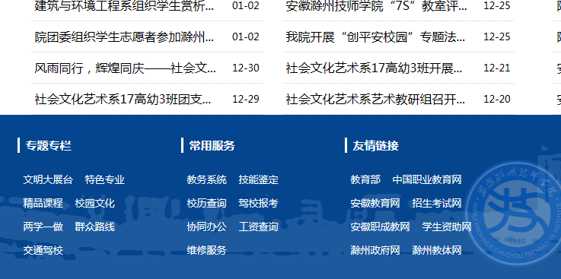

教务系统主界面
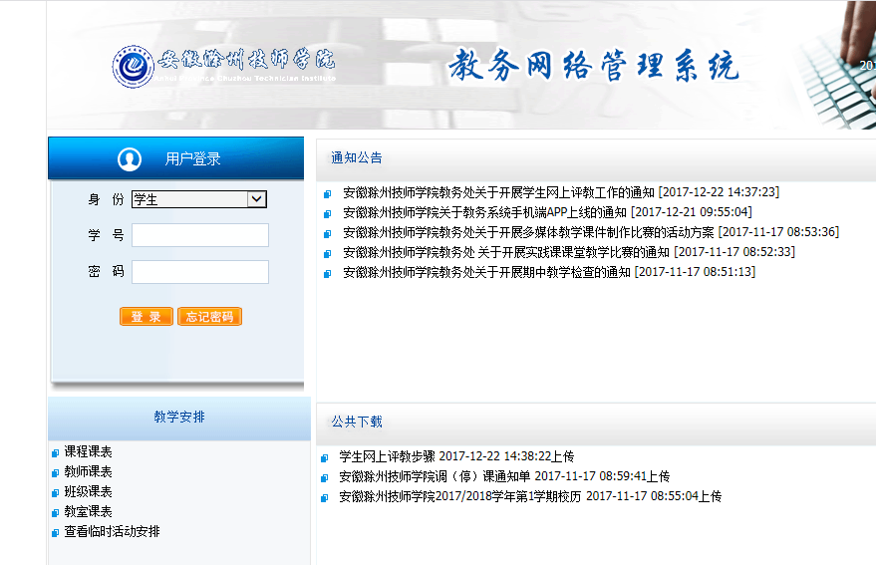

2、输入教师工号和密码（身份选择教师教辅人员，初始密码和教师工号相同，首次登入需修改密码后再次登入才能显示相关功能）。密码修改后重新登入即可显示功能。
登录修改密码界面
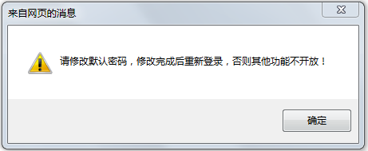
密码修改后登录主界面
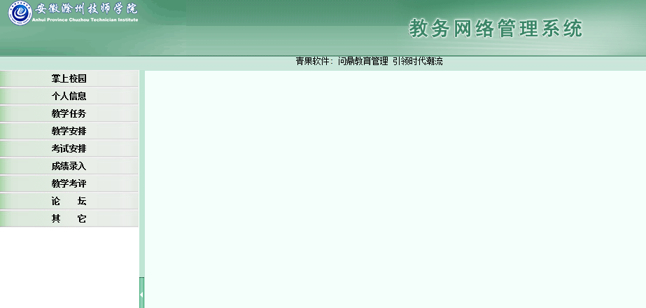
点开左侧成绩录入---录入学生成绩---点击检索---点击右侧班级后录入。

分课程按班级录入成绩界面
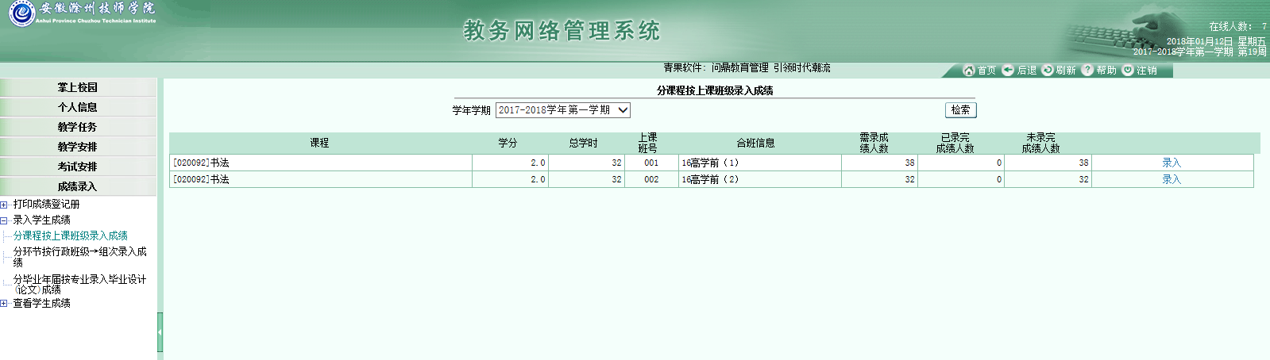

3、学生成绩录入
学生成绩录入主界面如下，请全体教师录入综合（总评）成绩，如该学生未参加考试或有其他异常情况，请点开备注栏录入缺考，不得出现综合成绩空白的情况。
学生成绩录入主界面
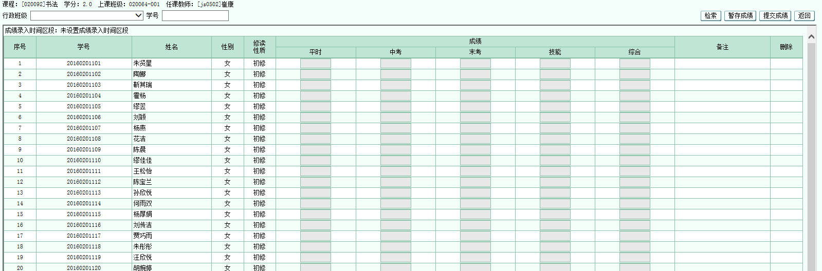
成绩录入完成后，检查无误后点击提交成绩上传至学院教务系统（如需核查，可点击暂存成绩检查）。

